产品简介
DDBT系列低压变频在我国各行各业均已得到应用，如冶金、化工、造纸、机械等行业。具体应用更广泛，小型的应用如各行各业的鼓风机、输送机、给料机、搅拌机、研磨机、粉碎机、切纸机、压延机、挤压机、阀门、压缩机、冷却踏、塑料机械、电梯、各种纺织行业等；大型的应用领域如造纸厂的造纸机、模具厂的注塑机、冶金厂的轧钢机、以及化工等行业的风机、水泵、起重机、输油管道等。
低压变频器常见应用领域如下：
1、风机
随着工业的不断发展，风机的应用越来越广泛，尤其是在化工、石材、纺织行业能应用到风机的方面很多。而在风机设计时普遍存在过风量问题，在风量需要调节时普遍采用节流，即风门调节方式，而这都是不必要的损耗，使用变频调速后，可根据实际需要方便地调节，由于去除了不必要的损耗，同时提高了功率因素，其综合节电率都在30%以上。
2、调速机械
需要调速的机械中如：挤压机、物料进给调节、传送带等基本上采用滑差调节电机，三相整流子电机或直流电机调速，调速电机的速度调节性能不好，转速稳定性差，故障率高，效率低。而直流电机和整流子电机结构复杂，故障率高，维修费用高，其工作时会产生火花，极不安全。以上这些电机调速稳定性差，如用异步电机加变频调速器替代以上这类电机，可大大提高效率，省电，维修量小，安全，可靠，投资回报期短，对提高企业经济效益极为有利。
性能特点
●生产效率高、最佳状态运行、节能效果显著，节电率20～80％；
●调速范围广、调速精度高、响应速度快，大大提高产品质量和产量；
●软起动、软停止、运行平稳，电气及机械冲击小，显著延长设备的使用寿命；
●数字化智能控制，运行参数调整简便；
●设有过流、过热、过压、欠压、过载、失速等保护报警功能；
●故障自诊断、自处理，性能稳定可靠。

型号说明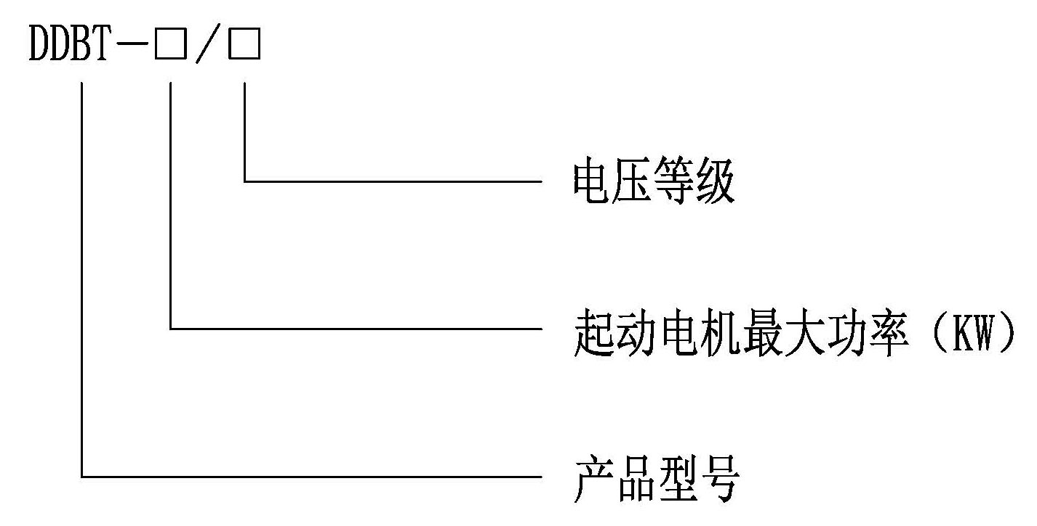使用环境
● 适用电机：变频鼠笼式异步电动机或普通鼠笼式异步电动机；
● 冷却方式：自然风冷；
● 防护等级：IP20；
● 环境条件：海拔超过2000米，应相应降低容量使用；
● 环境温度在-25℃～+40℃之间；
● 相对湿度不超过95%（20℃±5℃），无凝露，无易燃、易爆、腐蚀性气体，无导电性尘埃。室内安装，通风良好。
订货须知
订货时请提供下列资料：
●电动机型号、额定功率、额定电压、额定电流。
●电动机拖动的负载特征。
●若有特殊要求，请与我公司协商订货。

